 |  |  | Chambre d'Hôtel Eco-Innovante  REALISATION ELECTRICITE Habitat Tertiaire
Activité 9
Configuration de la communication avec l'ecocompteur
Nom/Prénom : |  |  |  |  | Classe :
Date : |  |  |  |  | Groupe :
Lieu : | Zone réalisation habitat / tertiaire |  |  |  | Durée : | 3H00
OBSERVATION
EVALUATION  (cocher les compétences qui seront plus spécifiquement évaluées)
  Compétences |  | A | NE | ▁ | ▃ | ▆ | ▉
  C1 : Analyser les conditions de l’opération et son contexte
  Les informations nécessaires sont recueillies
  Les contraintes techniques et d'exécution sont repérées
  C2 : Organiser l’opération dans son contexte
  Le bon d'approvisionnement ou bon de commande est complété
  C4 : Réaliser une installation de manière éco-responsable
  Les matériels sont posés conformément aux prescriptions et règles de l'art
  Les câblages et les raccordements sont réalisés conformément aux prescriptions et règles de l'art
  C6 : Régler, paramétrer les matériels de l’installation
  Les paramétrages guidés sont réalisés conformément aux prescriptions
  C10 : Exploiter les outils numériques dans le contexte professionnel
  Les moyens et outils de communication numériques sont exploités avec pertinence
  C13 : Communiquer avec le client/usager sur l’opération
  Les contraintes techniques d'utilisation et de performances énergétiques de l'installation sont expliquées
Note

Mise en situation

Le gérant de l'hôtel veut sensibiliser ses clients sur l'impact énergétique (électricité, eau et gaz) de leur séjour. Dans ce but, il désire mettre en place un système de comptage de l'énergie qui pourrait indiquer la consommation en temps réel pour une chambre.
L'entreprise TOUTELEC a trouvé et installé une solution qui permet de surveiller les consommations électriques, d'eau et de gaz sans perturber le fonctionnement de l'hôtel.

La société a intégré un Ecocompteur LEGRAND qui surveille les départs Eclairage, Chauffage et Prises de courant.

Le gérant veut maintenant que lui, comme ses clients puissent accéder à ces mesures à partir d'un ordinateur, d'une tablette ou d'un smartphone.

TOUTELEC vous charge de réaliser les paramétrages qui permettront de relever ces grandeurs à partir d’une page web.

A partir de ces informations et des dossiers mis à votre disposition, on vous demande:

- de procéder à la préparation du chantier à travers une analyse des documents et de justifier les choix technologiques retenus.
- de compléter les documents de préparation du chantier.
- de mettre en service l’installation
- d’expliquer au client le fonctionnement de l’installation.

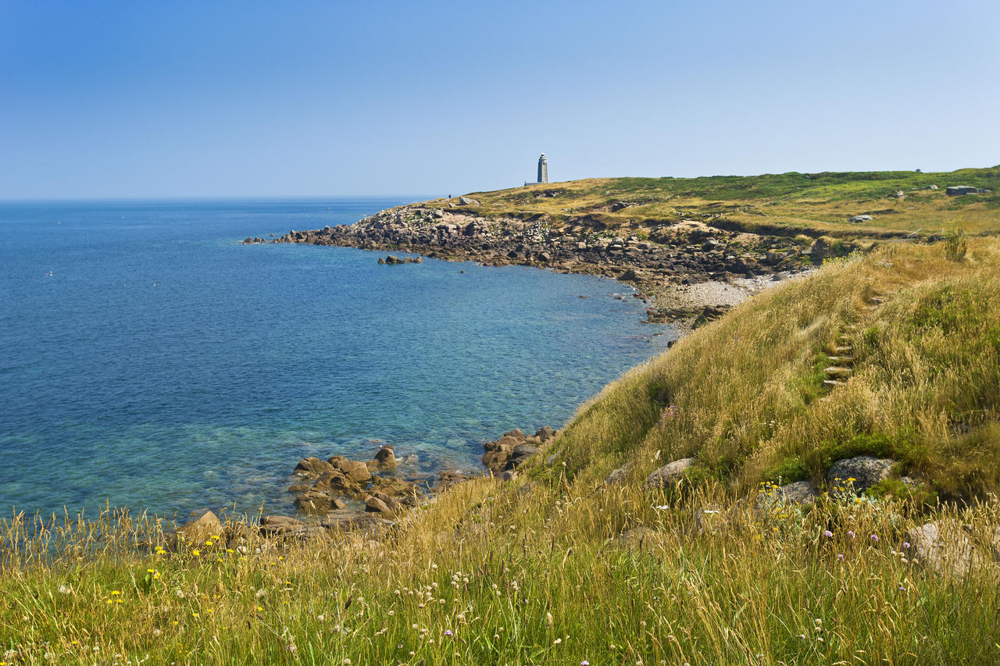

Partie A : préparation

Etape 1.1 : Analyser les conditions de l’opération et son contexte

- Pour préparer votre opération, vous devez compléter le schéma suivant en indiquant le nom des différents éléments, en représentant les câbles réseaux en bleu et les câbles d'alimentation en rouge.

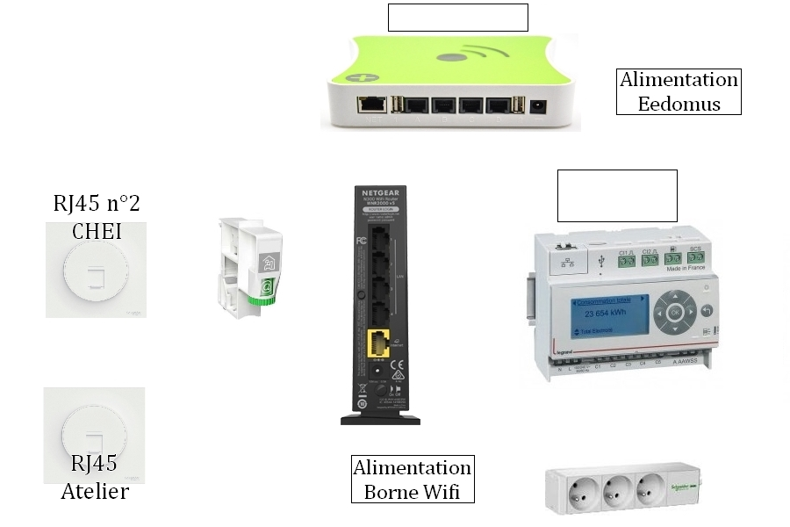

- Déterminer le type de cordon RJ45 à utiliser pour effectuer le raccordements des différents éléménts.

Cordon droit ◻ Cordon croisé ◻

Justification :

- Compléter ce schéma en précisant de chaque côté la couleur associée à son numéro de broche sur chaque connecteur en vous aidant du DTR de l'activité 8 partie 2.

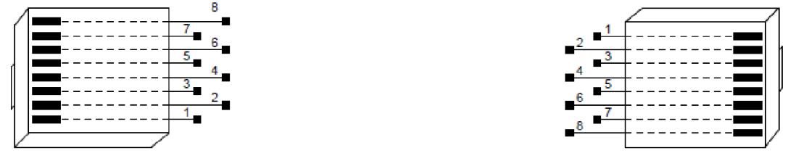
EIA/TIA 568 B EIA/TIA 568.....
Etape 1.2 : organiser l’opération dans son contexte

- Afin de vous rendre sur le chantier avec l'ensemble du matériel, vous devez compléter le bon de commande matériel en annexe 1.

Faire vérifier votre travail par le professeur

Partie b : rEalisation

Etape 2 : Réaliser une installation de manière éco-responsable
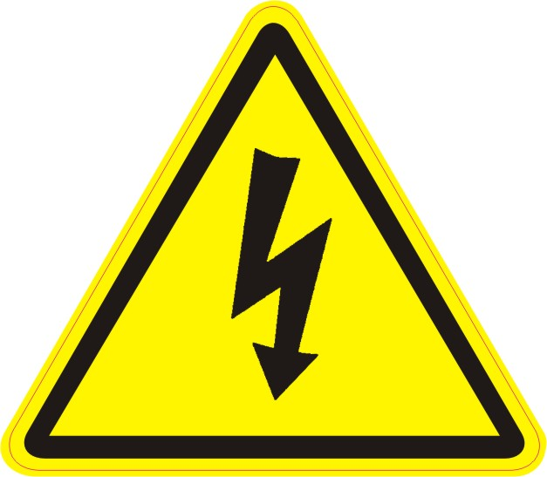 | FAIRE CONSIGNER L'INSTALLATION PAR LE PROFESSEUR

L’installation que vous devez faire évoluer, a déjà été modifiée par une équipe lors de l’opération d’installation de l’éco compteur.

Mettre en place la borne WIFI et la box Eedomus dans le tableau de communication de la chambre. Effectuer les raccordements des alimentations et les raccordements réseau avec des cordons RJ 45 entre les différents appareils (éco compteur, routeur WIFI et les prises RJ45). Connecter la chambre au réseau du lycée.

Faire vérifier votre travail par le professeur

Partie C : parametrage

Etape 3.1 : Régler, paramétrer les matériels de l’installation

FAIRE DECONSIGNER L'INSTALLATION PAR LE PROFESSEUR

Pour vérifier

Adresse IP de l’éco compteur

_ _ _ | _ _ _ | _ _ _ | _ _ _

Taper l'adresse relevée dans un navigateur web et vérifier si la communication est établie.

Faire vérifier votre travail par le professeur

Etape 3.2 : Valider le fonctionnement de l’installation

- Vous allez vérifier que le compteur transmet des mesures conformes à la eedomus. Compléter le tableau suivant en relevant sur l'écocompteur la puissance consommée de chaque circuit puis en lisant les mesures affichées via l'application eedomus de la tablette.

Circuit | Mesure sur compteur | Mesure sur application Eedomus
C1 : Eclairage
C2 : Prise de courant
C3 : Chauffage

Partie D : LIVRAISON DE l'installation

Etape 4 : Communiquer avec le client/usager sur l’opération

- Procédez aux essais en présence du client (votre professeur) et expliquez lui le fonctionnement de l'installation en procédant à une démonstration.
Annexe 1 :Bon de commande magasin

Cocher le matériel nécessaire au chantier et préciser la quantité commandée.

Matériel Electrique |  | Référence | ü | Qté
Emetteurs Radio
Eltako | Bouton poussoir plat radio sans fil ni piles à bascule simple. | F4T65-WG
Eltako | Bascule double avec gravure flèches pour volet roulant | DW-F4T65+2P
Eltako | Bascule avec gravure flèches de montée et descente | W-F4T65+2P
Eltako | Contact de fenêtre ou de porte blanc pur | FKT-RW
Eltako | Commutateur à commande par carte | FKF65-WG
Détecteurs radio
Eltako | Détecteur de fumée radio | FRW-WS
Eltako | Détecteur radio de mouvement et de luminosité | FBH63AP-WS
Eltako | Sonde radio de luminosité extérieur | FAH60
Eltako | Thermostat Radio | FTR78S-WG
Récepteurs radio
Eltako | Actionneur relais éclairage | FSR61-230 V
Eltako | Actionneur relais de chauffage et de refroidissement | FHK61-230 V
Eltako | Actionneur radio commutateur pour volet roulant | FSB61NP-230 V
Eltako | Actionneur radio télévariateur universel | FUD61NPN
Cordons de brassage Cat 6 F/UTP
MCL | 50 cm | FCC6BM-0.5M/W
MCL | 1 m | FCC6BM-1M/W
MCL | 3 m | FCC6BM-3M/W
Borne WIFI
Netgear | Switch Ethernet Wifi | Selon prod. livré
Contrôleur domotique
Eedomus | Contrôleur domotique Eedomus+ | Eedomus+
Enocean | Dongle Enocean pour contrôleur domotique | USB300

Outillage | ✓ | Qté | Outillage | ✓ | Qté
Outils |  |  | Fixations
Tournevis Plat 3.5 |  |  | Scotch double face
Tournevis Plat 4 |  |  | Chevilles plastiques et vis
Tournevis Plat 5.5 |  |  | Bornes WAGO
Tournevis cruciforme PH1 |  |  | 2 trous
Tournevis cruciforme PH2 |  |  | 3 trous
Pince coupante |  |  | 4 trous
Pince à dénuder |  |  | 5 trous


Chantier :

Nom et Signature du demandeur:

